МИНИСТЕРСТВО ЗДРАВООХРАНЕНИЯ РЕСПУБЛИКИ БЕЛАРУСЬ

ГОСУДАРСТВЕННОЕ УЧРЕЖДЕНИЕ
«РЕСПУБЛИКАНСКИЙ НАУЧНО-ПРАКТИЧЕСКИЙ ЦЕНТР
РАДИАЦИОННОЙ МЕДИЦИНЫ И ЭКОЛОГИИ ЧЕЛОВЕКА»

Е.П. Науменко, А.В. Коротаев

СОВРЕМЕННЫЕ ВОЗМОЖНОСТИ ЭХОКАРДИОГРАФИИ В ДИАГНОСТИКЕ ДИССИНХРОНИИ МИОКАРДА
Практическое пособие для врачей

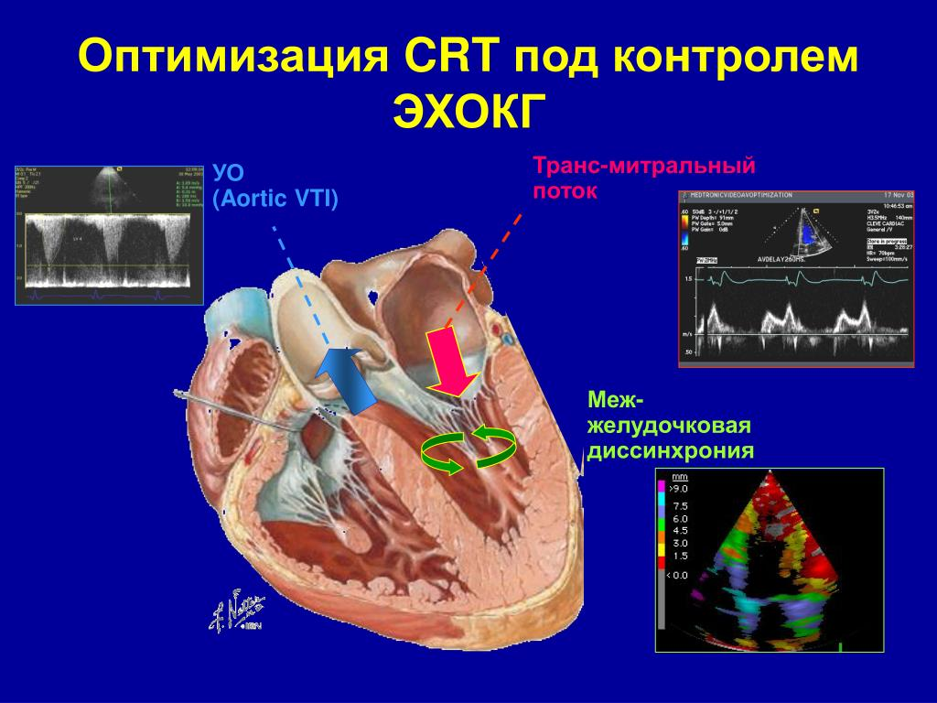

Гомель ГУ РНПЦ РМиЭЧ 2023

УДК 616.127-085-073.96(075.8)

Составители:
Е.П. Науменко, врач функциональной диагностики отделения функциональной диагностики ГУ «РНПЦ РМиЭЧ», А.В. Коротаев, врач терапевт, заведующий терапевтическим отделением для участников ликвидации и потерпевших от последствий катастрофы на ЧАЭС.
Рецензенты:
О.Н. Кононова, доцент кафедры внутренних болезней с курсом ФПКиП Гомельского государственного медицинского университета, канд. мед. наук;
Е.В. Родина врач функциональной диагностики ГУ «РНПЦ РМиЭЧ», канд. мед. наук;
Т.В. Кожемякина врач функциональной диагностики (заведующий отделением функциональной диагностики) ГУ «Гомельский областной клинический госпиталь инвалидов Отечественной войны».

Современные возможности эхокардиографии в диагностике диссинхронии миокарда / Е.П. Науменко, А.В. Коротаев – Гомель: ГУ «РНПЦ РМиЭЧ», 2023. – 26 с.

В практическом пособии описывается методика эхокардиографической оценки диссинхронии миокарда. Проанализированы современные возможности применения в клинической практике. Определены преимущества и недостатки данного диагностического исследования.
Пособие предназначено для врачей функциональной диагностики, врачей-кардиологов, врачей-терапевтов, слушателей курсов повышения квалификации.
Рекомендовано к изданию на заседании Ученого совета ГУ «РНПЦ РМиЭЧ» протокол № 10 от 20.11. 2023 г.
© Составители: Науменко Е.П., Коротаев А.В.
© ГУ РНПЦ РМиЭЧ, 2023
ПЕРЕЧЕНЬ СОКРАЩЕНИЙ
АВ | Атриовентрикулярный узел
АВ | Атриовентрикулярная диссинхрония
АОК | Аортальный клапан
БЛНПГ | Блокада левой ножки пучка Гиса
СРТ | Сердечная ресинхронизирующая терапия
ЛЖ | Левый желудочек
ПЖ | Правый желудочек
ЭХоКГ | Эхокардиография
ЭИТ | Электроимпульсная терапия
DI | Индекс диссинхронии
IVMD | Межжелудочковая механическая задержка
LWPSD | Постсистолического смещения боковой стенки
MPI | Myocardial performance index
PW | Иимпульсно-волновой допплер
CW | Постоянно-волновой допплер
SPWMD | Внутрижелудочковая диссинхрония
SRI | Скорость деформации миокарда
TVI | Тканевая цветовая скорость визуализации

ОГЛАВЛЕНИЕ

1. | Введение | 5
2. | Методы трансторакального ультразвукового подхода идентификации диссинхронии миокарда | 7
3. | Атриовентрикулярная диссинхрония | 7
4. | Межжелудочковая диссинхрония | 9
5. | Внутрижелудочковая диссинхрония | 11
6. | Заключение | 24
7. | Список использованных источников | 25

ВВЕДЕНИЕ

Диссинхрония левого желудочка, определяемая как неравномерное время пикового сокращения миокарда, может иметь несколько основных механизмов, включая дефекты проводимости Гиса-Пуркинье, нарушения электромеханической связи и чисто механические причины.
У пациентов с систолической дисфункцией ЛЖ и дилатацией камер сердца развивается нарушение проводимости, чаще всего проявляющееся атриовентрикулярной (АВ) блокадой I степени (обусловленной как основным заболеванием, так и назначением лекарственных средств, блокирующих АВ-проведение), нарушением межжелудочковой проводимости – в форме блокады левой ножки пучка Гиса (БЛНПГ) и внутрижелудочковой проводимости.
Основными причинами систолической дисфункции являются абсолютное уменьшение числа кардиомиоцитов на единицу объема миокарда (некроз и апоптоз), относительное уменьшение числа кардиомиоцитов на единицу объема миокарда (кардиосклероз), уменьшение числа эффективно функционирующих кардиомиоцитов на единицу объема миокарда, перегрузка миокарда давлением, объемом и тахикардия [1]. Нарушения АВ-проводимости приводят к дискоординации сокращений предсердий и желудочков, а замедление проведения по системе Гиса–Пуркинье сопровождается несогласованным сокращением желудочковых сегментов миокарда. В результате появляется диссинхрония сокращения камер сердца, что сопровождается сложными компенсаторными патофизиологическими изменениями, включающими и нарушение фазовой структуры сердечного цикла [2]. Замыкается патологический круг. При БЛНПГ возбуждение охватывает сначала правый желудочек (ПЖ), затем передне- и заднесептальную стенки ЛЖ и, в последнюю очередь, заднюю и боковую стенки ЛЖ. Вследствие такого распространения волны возбуждения – электрической диссинхронии – первым сокращается ПЖ, а затем ЛЖ, и самой запаздывающей чаще всего является боковая стенка ЛЖ [3]. Измененная последовательность электрической активации ведет к механической диссинхронии всего сердечного цикла (с отрицательным влиянием на гемодинамику), проявляющейся региональными нарушениями
движения сердечной стенки с увеличением миокардиальной нагрузки и напряжения, а также к усугублению систолической и диастолической дисфункции, митральной и трикуспидальной регургитации. Фазы быстрого и медленного (систола предсердий) наполнения ЛЖ наслаиваются друг на друга, уменьшая вклад предсердной систолы. Разобщенная активация папиллярных мышц митрального клапана ведет к поздней диастолической или пресистолической регургитации, которая не связана с анатомическим субстратом и является обратимой. Происходит удлинение фаз предызгнания, изоволюметрического сокращения и расслабления ЛЖ. В итоге значительно сокращается диастола ЛЖ, что препятствует нормальному наполнению ЛЖ.
Механическая диссинхрония может быть обусловлена также повреждением коллагенового матрикса миокарда, что, в свою очередь, нарушает электрическое проведение. Как результат того, что электрический импульс
распространяется справа налево (эксцентрическая активация желудочков), не по системе Гиса–Пуркинье, а непосредственно по миокарду, он достигает ЛЖ позднее и скорость его распространения меньше, чем в норме. Известны три типа диссинхронии: предсердножелудочковая, межжелудочковая и внутрижелудочковая в ЛЖ.

Методы трансторакального ультразвукового подхода идентификации диссинхронии миокарда

Различные методы трансторакального ультразвукового подхода способны идентифицировать 3 различных вида механической диссинхронии:
1. Атриовентрикулярная диссинхрония,
2. Межжелудочковая диссинхрония,
3. Внутрижелудочковая диссинхрония.

Атриовентрикулярная диссинхрония
Атриовентрикулярная (АВ) диссинхрония возникает у пациентов с дилатационной кардиомиопатией и АВ-блокадой первой степени и была первой целью (сердечная ресинхронизирующая терапия) СРТ с использованием двухкамерных кардиостимуляторов в начале 1990-х годов [4]. АВ-диссинхрония уменьшает продолжительность наполнения желудочков, вызывая появление диастолической митральной и трикуспидальной регургитации и уменьшая ударный объем. Она непосредственно связана с нарушением AВ-проводимости, удлинением интервала P–R на электрокардиограмме. Систолическая и диастолическая фазы «смещены» в сердечном цикле, время диастолического наполнения ЛЖ укорачивается. ЭхоКГ оценка АВ-диссинхронии включает определение длительности диастолы по отношению к продолжительности сердечного цикла.
АВ-диссинхронии = (E/t+A/t)
Уменьшение времени наполнения ЛЖ R–R менее 40–45% от длительности сердечного цикла диагностируется как АВ-диссинхрония.
Оптимизация задержки АВ определяется доплеровской регистрацией трансмитрального притока (метод митрального притока) [5, 6], которая требует регистрации картины митрального притока со скоростью развертки 100 мм / с, при этом объем образца помещается на кончиках митральных створок; закрытие митрального клапана должно быть четко определено в момент время зубца R ЭКГ (рисунок 1). Метод не может быть применен при наличии фибрилляции предсердий (отсутствие скорости A). Кроме того, когда задержка AV короткая (= 60-80 мс), продолжительность скорости может стать короче, вызывая меньший вклад предсердий, но общее время наполнения ЛЖ увеличивается.
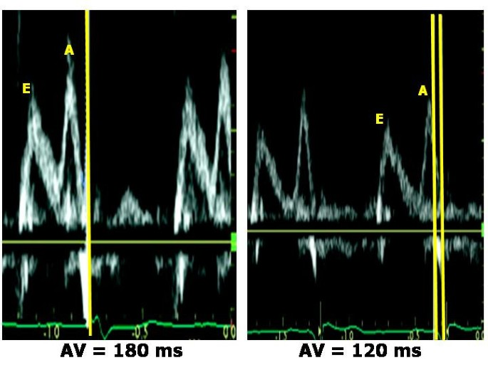
Рисунок 1. Определение задержки АВ проведения

Оптимизация задержки АВ проведения с помощью импульсного допплеровского паттерна митрального притока. При запрограммированной AВ-задержке 180 мс закрытие митрального клапана происходит до появления QRS на ЭКГ. При оптимизации задержки AВ на 120 мс время диастолического наполнения значительно увеличивается, а продолжительность наполнения предсердий сохраняется.

Межжелудочковая диссинхрония
Межжелудочковая диссинхрония представляет собой несоответствие между временами сокращения правого желудочка (ПЖ) и ЛЖ. В настоящее время для измерения межжелудочковой механической задержки (IVMD) используются импульсно-волновой (PW) или постоянно-волновой (CW). Определяется допплеровские изображения скоростей кровотока в аорте и легочной артерии, которые включают в себя регистрацию путей оттока ЛЖ в апикальной 5-камерной позиции и пути оттока ПЖ ‒ парастернальная позиция по короткой оси на уровне створок аортального клапана (АОК). По результатам допплеровского исследования вычисляется разница времени между появлением зубца Q на ЭКГ и началом оттока из ЛЖ (контрольный объем устанавливается проксимально створок АОК) и времени между появлением Q и началом оттока из ПЖ (контрольный объем устанавливается проксимально створкам ЛА) (рисунок 2). Эти временные интервалы соответственно отражают период предварительного выброса ЛЖ и ПЖ (PEP). Значения IVMD> 40 мс и значения PEP ЛЖ> 140 мс считаются патологическими [7]. Доплеровская регистрация скоростей оттока из ЛЖ и ПЖ (скорость развертки 100 мм/ с) требует соответствующих настроек усиления и фильтра стенки для визуализации щелчков открытия и закрытия. При использовании PW допплера объем образца должен располагаться проксимально к легочному и аортальному клапану. Ограничениями этого метода являются наличие легочной артериальной гипертензии и / или систолической дисфункции ПЖ, которые могут продлить PEP в ПЖ, и сопутствующее нарушение повышения давления в ЛЖ при очень тяжелой ХСН.
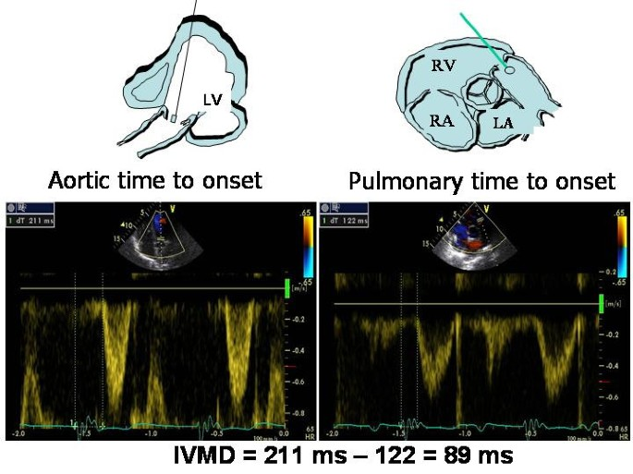
Рисунок 2. Расчет межжелудочковой механической задержки стандартным доплеровским методом

Время от зубца Q на ЭКГ до начала выходного тракта левого желудочка (=211 мс) (левая панель) больше, чем время от Q до начала выходного тракта правого желудочка (=122 мс). Результирующая межжелудочковая механическая задержка (IVMD) составляет 89 мс, что указывает на значительную межжелудочковую диссинхронию.
Альтернативно, импульсная тканевая допплерография может быть использована для определения IVMD путем измерения времени от начала QRS до пиковых систолических скоростей миокарда (_{Sm}) свободной стенки ПЖ (трикуспидальное кольцо) по сравнению с тем же временем латерального митрального кольца ЛЖ (апикальный 4-камерной позиции) [8].
Важно отметить, что внутрижелудочковая диссинхрония не коррелирует с обратным ремоделированием ЛЖ после ресинхронизирующей терапии.

Внутрижелудочковая диссинхрония
Внутрижелудочковая диссинхрония (SPWMD) характеризуется либо преждевременным, либо поздним сокращением сегментов стенки ЛЖ из-за задержки электропроводности [9].Это можно определить с помощью простого М-режима, импульсного тканевого допплера или, что лучше, с помощью цветной тканевой скоростной визуализации (TVI), визуализации скорости деформации (SRI) и трехмерной эхокардиографии.

М-режим
Внутрижелудочковая механическая задержка может быть определена на основе простой задержки движения от перегородки к задней стенке в режиме M (SPWMD), то есть разницы во времени сокращения перегородки и задней стенки.
Курсор M-режиме расположен перпендикулярно перегородке и задней стенке у основания левого желудочка в парастернальной позиции по длинной оси ЛЖ. Рассчитывается разница между временем от начала Q-зубца на ЭКГ до начального пикового смещения перегородки кзади, и время от начала QRS до пикового систолического смещения задней стенки (скорость развертки 100 мм/с) (рисунок 3). Значение SPWMD > 130 мс считался патологическим. Основными преимуществами этого метода являются низкая стоимость методики и доступность во всех эхокардиографических аппаратах. Ограничения включают невозможность измерения SPWMD у пациентов с плохим акустическим окном, перенесенным инфарктом миокарда перегородки или задней стенки, или аномальным движением перегородки, вторичным по отношению к давлению в ПЖ или перегрузке объемом. Кроме того, M-режим может визуализировать диссинхронию только передней перегородки или задней стенки, тогда как могут быть задействованы другие стенки ЛЖ.

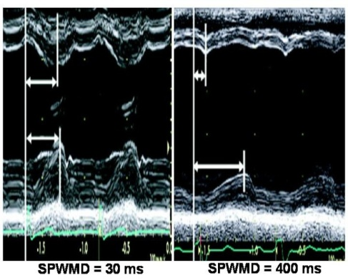
Рисунок 3. Задержка движения от перегородки к задней стенке (SPWMD)

SPWMD у пациента в норме (левая панель) и у пациента с ХСН и блокадой ЛНПГ.
Также в M-режиме в апикальном 4-камерной позиции возможно определение постсистолического смещения боковой стенки (LWPSD), которое измеряется как разница интервалов от начала QRS до максимального систолического смещения базального сегмента боковой стенки ЛЖ и от начала QRS до начала трансмитральной скорости E (оценивается с помощью импульсного допплера митрального притока) (рисунок 4). Положительный LWPSD, то есть более длительный интервал до максимального смещения боковой стенки ЛЖ внутрь, чем интервал до открытия митрального клапана, выявляет тяжелое постсистолическое сокращение и, как было продемонстрировано, является независимым предиктором ответа на СРТ у 48 пациентов с терминальной стадией сердечной недостаточности и блокадой левой ножки пучка Гиса.
Представляет интерес, что, несмотря на оценку внутрижелудочковой диссинхронии, основанную на задержке одной стенки миокарда, LWPSD может предсказать реакцию на ЭИТ. Это может быть связано с тем фактом, что при наличии блокады левой ножки пучка Гиса латеральная стенка активируется последней, теоретически представляя оптимальную цель для позиционирования отведения ЛЖ. Требуется идентичная частота сердечных сокращений при измерении в М-режиме и импульсной допплерографии.

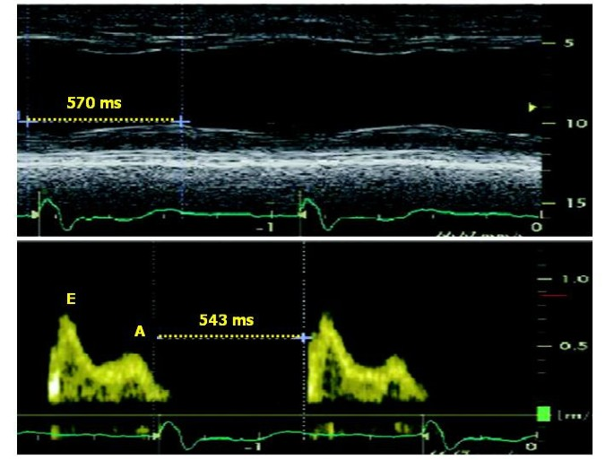
Рисунок 4. Методика измерения постсистолического смещения боковой стенки (LWPSD)

Импульсная (PW) тканевая допплерография
Определение времени систолической скорости миокарда (_{Sm}) является важным и простым эхокардиографическим средством оценки диссинхронии миокарда. Преимуществом тканевой допплерографии PW является ее превосходное временное разрешение для измерения внутрижелудочковой механической диссинхронии и ее доступность в большинстве систем ультразвукового исследования сердца. Были предложены различные параметры тканевой допплерографии PW [10].
Наиболее широко используемые измерения соответствуют интервалу времени между началом QRS на ЭКГ и пиком SM (=_{время до пика SM}) и интервалу времени между началом QRS и началом _{SM} (=время до начала sm), которые соответствуют PEP ЛЖ (рисунок 5).
Внутрижелудочковая механическая задержка была определена для различий > 65 мс времени до пика _{Sm} между сегментами ЛЖ [11]. Анализ характеристической кривой приемник-оператор показал, что это пороговое значение дало чувствительность и специфичность 80% для прогнозирования клинического улучшения и 92% для прогнозирования обратного ремоделирования.

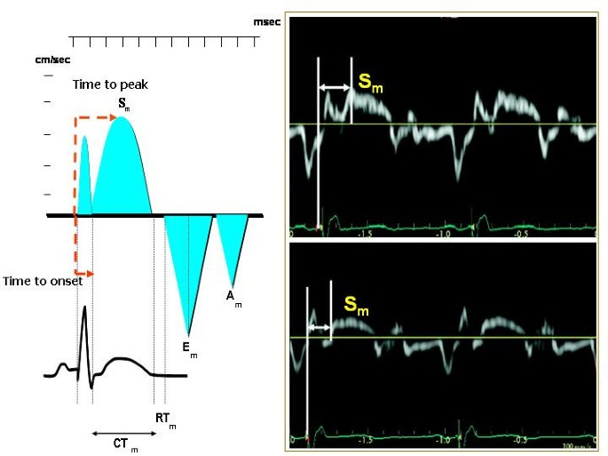
Рисунок 5. Методология измерения импульсного тканевого доплеровского времени до пика Sm и времени до начала Sm (левая панель)
На правой панели показаны измерения времени до пика Sm (верхняя панель) и времени до начала Sm (нижняя панель). Am= скорость миокарда в предсердиях, CTm=время сокращения, Em=ранняя диастолическая скорость миокарда, RTm =время расслабления миокарда, Sm=систолическая скорость миокарда.
Для расширения этого метода было предложено путем записи 2D-изображений в 4- 2- и 5-камерных апикальных видах, чтобы определить объем тканевой доплеровской пробы PW в конкретном сегменте миокарда и измерить Q до пика _{SM} и / или Q до начала _{SM} в различных сегментах ЛЖ. Количество сегментов ЛЖ, подлежащих оценке, включает в себя в основном 12-сегментную модель (базальный и средний сегменты ЛЖ на 4-, 2- и 5-камерных снимках), тогда как апикальные сегменты ЛЖ не считаются надежными из-за базально-апикального градиента миокарда, собственного тканевого допплера. Технические усовершенствования включают необходимость настройки шкалы скоростей тканевого допплера PW для отображения спектральных скоростей на 20 см/с выше и ниже нулевой базовой линии, поскольку движение миокарда характеризуется низкими скоростями. Обычно необходимо уменьшить спектральное усиление Доплера, настроить пристеночные фильтры и регистрировать спектральные скорости со скоростью развертки 100 мм/с (во время задержки выдоха), чтобы получить наиболее четкое разграничение начала и пика _{SM}. Электромеханическая задержка должна быть усреднена, по крайней мере, за 3 сердечных цикла.
Основное ограничение тканевой допплерографии PW соответствует невозможности измерения временных интервалов разных сегментов в течение одного и того же сердечного цикла. Также необходимо учитывать, что _{SM}, записанный на апикальных снимках, отражает продольное укорочение ЛЖ, а не сокращение по окружности.

Цветная тканевая допплерография
Для оценки внутрижелудочковой диссинхронии в продольной плоскости можно использовать автономную цветную тканевую допплеровскую визуализацию скорости движения тканей (TVI), синхронизацию тканей (TSI) и SRI. Общими преимуществами этих методов является возможность измерения диссинхронии противоположных стенок ЛЖ (= горизонтальная диссинхрония) и разных сегментов одной и той же стенки ЛЖ (= вертикальная диссинхрония) в заданном ракурсе из одного и того же сердечного цикла (рисунок 6).

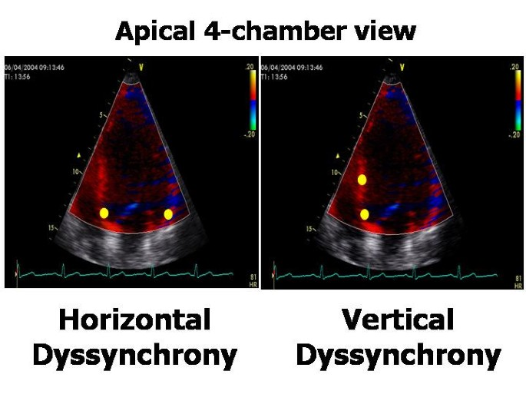
Рисунок 6. Методология регистрации и измерения внутрижелудочковой горизонтальной и вертикальной диссинхронии с помощью автономных методов цветной тканевой допплерографии

Горизонтальная диссинхрония возникает между противоположными стенами. Вертикальная диссинхрония возникает между разными сегментами одной стенки.
Подобно тканевой допплерографии PW, TVI измеряет время до пика SM (ts) или время до начала SM в базальном и среднем сегментах ЛЖ трех стандартных апикальных изображений (рисунок 7).
Рисунок 7. Время достижения пиковой скорости (Ts), измеренное с помощью оff-line цветовой ТМД

Времени до пика (Ts), измеренный с помощью автономной цветной ТМД на уровне передней перегородки и заднебоковой стенки, в апикальном 5-камерном виде. Открытие и закрытие аортального клапана определяется путем предварительного размещения маркеров начала и окончания доплеровского оттока из ЛЖ. Значимым считается различие> 50 мс между региональными временами начала _{SM.}
Индекс диссинхронии (DI) может быть получен как стандартное отклонение средних значений Ts (TS-SD). Некоторые авторы обнаружили, что_{s}-SD > 32,6 мс предсказывает обратное ремоделирование ЛЖ после СРТ (рисунок 8).

Рисунок 8. Методология расчета индекса диссинхронии

Обнаружение внутрижелудочковой диссинхронии с помощью деформации (%) и скорости деформации (1/сек)
Ультразвуковые приборы, использующие цветной тканевой допплер, также способны определять региональную электромеханическую задержку с помощью автономного анализа продольного SRI, который, по сравнению с ТМД, имеет преимущество отличать активное сокращение от пассивного движения миокарда [12]. В целом, обнаружение внутрижелудочковой диссинхронии с помощью деформации (%) и скорости деформации (1/сек) основано на выявлении "постсистолического укорочения"миокарда после закрытия АОК, то есть во время диастолического времени расслабления миокарда (рисунок 9).

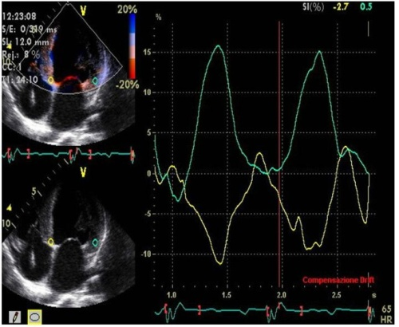
Рисунок 9. Деформация (%) базальной задней перегородки и боковой стенки в апикальном 4-камерном виде

Боковая стенка демонстрирует аномальное расслабление (положительный признак ее изгиба) во время систолы с движением, противоположным движению базальной задней перегородки.
Были предложены различные методы для расчета внутрижелудочковой диссинхронии с помощью SRI. Один простой метод, разработанный Меле и его коллегами, измеряет стандартное отклонение усредненного времени до пика напряжения (TPS-SD, мс) 12 базальных и средних сегментов ЛЖ, полученных с помощью трех стандартных апикальных снимков: TP-SD>60 мс ассоциируется с хорошим ответом на СРТ у пациентов с дилатационной кардиомиопатией. Другая недавняя возможность, предложенная Porciani и соавт. рассматривает время, затраченное 12 сегментами ЛЖ на сокращение,после закрытие аортального клапана, т.е. в течение времени изоволюмической релаксации, и измеряет сумму времени отслеживания деформации, превышающей закрытие аортального клапана (ExcT) на 12 сегментах ЛЖ в базальном и среднем сегментах (пороговое значение=760 мс,) (рисунок 10).
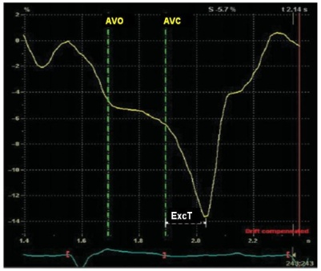
Рисунок 10. Методика измерения времени превышения сокращения закрытия аортального клапана. AVO=открытие аортального клапана, AVC =закрытие аортального клапана

Сумма времени отслеживания деформации, превышающей закрытие аортального клапана (ExcT), вычисляется для 12 базальных и средних сегментов ЛЖ в стандартных апикальных видах.
Преимущество этого метода заключалось в том, что он отличал "сократительную систолическую асинхронность", то есть временную дисперсию региональной электромеханической задержки в фазе выброса, от "диастолической сократительной асинхронности", которая не может быть обнаружена путем анализа только фазы выброса сердечного цикла.
Важно отметить, что все методы цветной тканевой допплерографии требуют высокой частоты кадров в 2 D (>90 кадров/с) и что 2-D изображение должно быть оптимизировано с использованием узкой ширины сектора, включающего базальный и средний сегменты противоположных стенок ЛЖ, и настройки глубины, которые включают левый желудочек, митральное кольцо и основание левого предсердия. Для четкого отображения движения
миокарда необходимо отрегулировать цветное тканевое доплеровское усиление. Во время задержки дыхания должно регистрироваться не менее 3 сердечных циклов. Перед выполнением измерений открытие аортального клапана (= AVO) и AVC должны быть отмечены с помощью ранее зарегистрированного PW-допплера выходного тракта ЛЖ, чтобы избежать путаницы между систолическим (нормальным) и постсистолическим (аномальным) сокращением [13].
Метод 2-D деформации (спекл-трекинг)
Метод 2-D деформации (спекл-трекинг) сравнительно недавно используется для оценки радиальной диссинхронии до / после ЭЛТ. Спекл-трекинг применялся к обычным короткоосевым изображениям ЛЖ для расчета радиальной деформации по нескольким окружным точкам, усредненным по шести стандартным сегментам, и было продемонстрировано, что диссинхрония по времени пиковой радиальной деформации коррелирует с доплеровскими показателями тканей допплерографии [14].

Трехмерная эхокардиография
Трехмерная ЭхоКГ. Анализ синхронности сокращения различных отделов ЛЖ, по данным трехмерной ЭхоКГ, в реальном времени проводится как качественно, так и количественно благодаря возможности получения серии кривых, отображающих изменения объемов каждого сегмента (из16–17) на протяжении всего сердечного цикла (рис. 11).
При синхронном сокращении всех сегментов достижение минимального объема для каждого сегмента происходит почти в одной точке сердечного цикла. При наличии диссинхронии появляется дисперсия во времени достижения минимального объема для различных сегментов, степень которой отражает выраженность диссинхронии.
По данным некоторых исследователей, диссинхрония, выявленная при трехмерной ЭхоКГ, является очень точным прогностическим фактором положительного ответа на СРТ. 3D-ЭхоКГ наиболее точно оценивает динамику ФВ ЛЖ и объемов полостей у больных с СН, фазовый анализ сегментарной сократимости демонстрирует нарушение сократимости различных участков левого и правого желудочков не только со стороны противоположных стенок из двух сечений, но и во множестве сечений. Благодаря быстрой записи и обработке трехмерных изображений для оценки диссинхронии миокарда этот метод может быть использован с целью выявления возможных кандидатов на СРТ. Локализация левожелудочкового электрода в зоне наиболее поздней активации миокарда дает оптимальные результаты при СРТ, эта локализация может быть определена с помощью тканевого миокардиального допплерографического исследования.
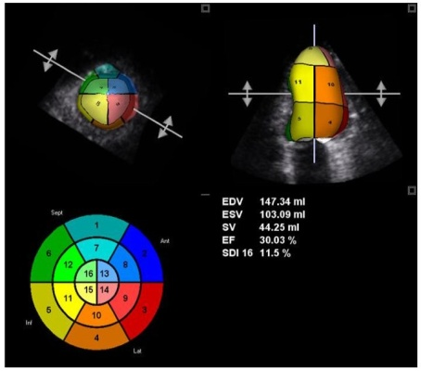
Рисунок 11. Трехмерные кривые времени и объема 16-сегментной модели. 3D-эхокардиограмма пациента с внутрижелудочковой диссинхронии. Каждый сегмент кодирован разными цветами

Ограничениями трехмерного метода являются его неоптимальная осуществимость (<80%), его временное разрешение около 40-50 мс и его неспособность отличить активное движение от пассивного или провести анализ при наличии фибрилляции предсердий и/или повторяющихся
преждевременных сокращений. Кроме того, индекс еще не имеет признанной пороговой точки.
Новый 3D-подход "в реальном времени" позволяет получить три стандартных апикальных вида во время одного и того же сердцебиения (триплан). Изображения также могут быть получены в режиме TSI (рисунок 12), что позволяет визуализировать степень диссинхронии в режиме трехмерного "поверхностного рендеринга". Этот метод быстр (несколько секунд) и прост в выполнении, но имеет более низкое временное разрешение, чем 2-D TSI.

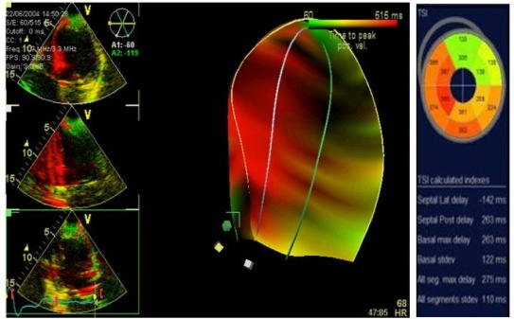
Рисунок 12. Трехмерная "поверхностная визуализация" TSI для анализа диссинхронии ЛЖ

Этот подход позволяет получить 3 стандартных апикальных вида во время одного и того же сердцебиения (левые панели: верхний=4-камерный вид; средний=2-камерный; нижний=5-камерный) в режиме TSI (средняя панель). С помощью этого инструмента можно определить несколько полезных параметров (левая панель).
Заключение:
На основании изложенной информации можно заключить, что ультразвуковое исследование диссинхронии требует специальных измерений механической диссинхронии. Это возможно комбинируя PW/CW допплеровскую и М-модальную эхокардиографию (или PW тканевую допплеровскую или цветную тканевую допплеровскую технику или трехмерную визуализацию.
Следует также учитывать, что все предлагаемые методы и методики применялись на ограниченной выборке населения. В целом, внутрижелудочковая диссинхрония, по-видимому, более прогностична чем межжелудочковая диссинхрония, и общий объем диссинхронии ЛЖ, по-видимому, имеет решающее значение при использовании различных методов УЗИ: чем больше внутрижелудочковая диссинхрония, тем выше вероятность значительного обратного ремоделирования ЛЖ. По сравнению с другими методами трехмерная эхокардиография обладает потенциальным и важным преимуществом для выявления глобальной сердечной диссинхронии во время одного и того же сердечного цикла.
После ЭЛТ допплеровская эхокардиография дает возможность оценить оптимальную задержку AV и настройку задержки V-V, которая максимизирует систолическую функцию ЛЖ. Хотя несколько исследований продемонстрировали превосходство ультразвука над продолжительностью QRS для оценки диссинхронии ЛЖ, нет убедительных данных о прогнозировании ответа на СРТ ни с использованием обычных, ни с использованием более продвинутых эхокардиографических технологий. Исследование сердечной ресинхронизации-сердечной недостаточности (CARE-HF) является единственным крупным рандомизированным и контролируемым исследованием, в котором требовалось прямое ультразвуковое измерение сердечной диссинхронии у подгруппы пациентов с увеличением QRS от легкой до умеренной степени (=120-149 мс). Однако в исследовании CARE-HF только 92 пациентам (11%) была проведена ЭЛТ на основе допплеровских эхокардиографических индексов диссинхронии миокарда. Как следствие, результаты нельзя считать исчерпывающими. Поэтому ЭКГ-представление аномальной сердечной проводимости попрежнему остается основным критерием для выявления пациентов с диссинхронным сокращением желудочков.
При этом учитывая что, до сих пор не существует единого определения сердечной диссинхронии от основных кардиологических ассоциаций эхокардиографические методы являются вспомогательнымидля определения диссинхронии миокарда.

Список использованных источников:
- Кислицина, О. Н. Временная бивентрикулярная стимуляция в коррекции дисфункции миокарда у пациентов с сердечной недостаточностью в раннем послеоперационном периоде:дис. канд. мед. наук / О. Н. Кислицина. – М., 2009. – с. 14
- Бокерия, Л.А. Методика применения и оценка эффективности использования эхокардиографии в диагностике диссинхронии до и после имплантации устройств ресинхронизации сердца / Л. А. Бокерия, О. Л. Бокерия, О. Н. Кислицина // Анналы аритмологии. –, 2010. – № 3. – С 31-42.
- Эхокардиография от М.К. Рыбаковой: Руководство: с приложением DVD-ROM «Эхокардиография от М.К. Рыбаковой». Изд. 2-е. – М.: Издательский дом Видар М, 2018. – 600 с.
- Ваггонер, А.Д., Сердечная ресинхронизирующая терапия и новая роль эхокардиографии (часть 1): показания и результаты текущих исследований / А.Д. Ваггонер, Д.А. Аглер, Д.Б. Адамдс // J Am Soc Echocardiogr. 2007.– № 20. – С.70-75.
- Аглер, Д.А., Сердечная ресинхронизирующая терапия и новая роль эхокардиографии (часть 2); комплексное обследование / Д.А. Аглер, Адамс Д.Б., Ваггонер А.Д. // J Am Soc. – 2007. № 20. –:С. 76-90.
- Казо, С. Эхокардиографическое моделирование сердечной диссинхронии до и во время многоузловой стимуляции: проспективное исследование. Электрофизиология электрокардиостимуляции / С. Казо, П. Бордачар, Г. Жавер // Clin 2003. – 26. – С. 137-143.
- Эхокардиографическая оценка сердечной ресинхронизирующей терапии: готова к рутинному клиническому применению? Критическая оценка / Дж. Дж Бакс [и др.] // J Am Coll Cardiol. – 2004. – № 44. – С. 1-9.
- Эхокардиографическая оценка деформации миокарда в клинической практике / В.С. Никифоров [и др.] – СПб.: Культ Информ Пресс; 2015.
- Показатели систолической функции и диссинхронии у больных инфарктом миокарда / Н.А. Ярощук [и др.] // Клиническая практика. – 2013. –№2. – С 4-11.
- Алёхин, М. Н. Ультразвуковые методики оценки деформации миокарда и их клиническое значение. Двухмерное отслеживание пятен серой шкалы ультразвукового изображения миокарда в оценке его деформации и скручивания (лекция 2) / М.Н. Алехин // Ультразвуковая и функциональная диагностика. – 2011. – Вып.3. – С. 107–120
- Сливнева, И.В. Трехмерная эхокардиографическая модель функциональной митральной недостаточности / И.В. Сливнева, Н.О. Сокольская // Креативная кардиология – 2019. – № 13 (3). – С. 229–240.
- Михайлов, С.С. Клиническая анатомия сердца / С.С. Михайлов. – М.:
Медицина, –1987. – 330 с.
- Рыбакова, М.К., Алехин М.Н., Митьков В.В. Практическое руководство по ультразвуковой диагностике. Эхокардиография / М.К. Рыбакова, М.Н. Алехин, В.В. Митьков. В.В – 2-е изд. – М.: Издательский дом Видар, – 2008. –537 с.
- Рыбакова, М.К. Эхокардиография в таблицах и схемах / М.К. Рыбакова, В.В. Митьков. – М.: Издательский дом Видар, – 2011. – С. 8–20.

